Заголовок доклада
Фамилия И.О.¹, Фамилия И.О.¹, Фамилия И.О.²
¹ Название организации (полное), город (без г.), страна
² Название организации (полное), город (без г.), страна
Ключевые слова: отходы щелочного металла, натрий, шлак, контейнер с расплавом, теплоперенос, температура, аргон, методика расчета
Настоящее руководство содержит основные требования Оргкомитета Международной конференции молодых специалистов, ученых и аспирантов по физике ядерных реакторов (Волга-2024) к оформлению авторских оригиналов тезисов докладов, представляемых на конференцию. Авторские оригиналы тезисов будут объединены в сборники с минимальной правкой; этим объясняются настоящие жесткие требования к оформлению оригиналов.
Тезисы, оформленные с отклонениями от настоящих требований, Оргкомитет вправе отклонить.
Размер листа – формат А4; ориентация – книжная; поля: верхнее 2.0 см, нижнее 2.0 см, левое 3.0 см, правое 1.5 см; шрифт - Times New Roman.
Объем тезисов не должен превышать двух страниц текста.
Порядок расположения и размеры шрифта:
- Название доклада (Заголовок доклада) – размер шрифта 12 пт, жирный, выравнивание по центру.
- Авторы (Фамилия И.О.) через запятую - размер шрифта 11 пт, выравнивание по центру, одинарный интервал. Инициалы авторов отделяются от фамилий пробелом. После запятой – пробел.
- Организация, город, страна – размер шрифта 11 пт, строчные, курсив, выравнивание по центру, одинарный интервал. Если авторы представляют различные организации, то эти организации должны быть пронумерованы с расположением номеров в виде верхних индексов после фамилий авторов в списке авторов, а также в виде верхних индексов перед названиями организаций в списке организаций. Если все авторы статьи из одной организации индексы не проставляются
- Ключевые слова: размер шрифта – 10 пт, курсив, выравнивание по ширине, минимальное количество ключевых слов четыре, максимум семь. После ключевых слов одинарный интервал-пропуск.
- Текст тезисов доклада – красная строка 0.5 см, размер шрифта 11 пт, строчные, интервал одинарный, перенос автоматический, выравнивание по ширине.

Формулы располагают по центру строки набора, номер формулы — по правому полю.
Название таблицы и ее номер располагается над таблицей, до и после названия интервал-пропуск, пример:
Таблица 1 – Заголовок таблицы
Текст | Текст |  | Текст
Текст | Текст | Текст | Текст | E_{инт} = 27,4 МэВ
Текст
Текст
Текст
Текст

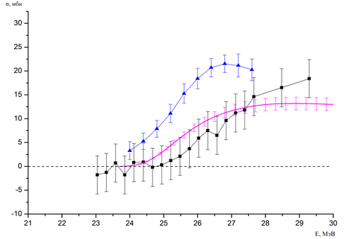
Изображение выравнивается по центру. Название рисунка располагается после изображения с выравниванием по центру, до и после названия одинарный интервал-пропуск, пример:
Рис.1. Подпись к рисунку
В тексте тезисов необходимо проставлять ссылки на используемую литературу, если она имеется. В представленном ниже списке литературы приведены образцы описания книги [1], статьи в журнале [2] и в сборнике трудов конференции [3].
Литература
- Оцисик М.Н. Сложный теплообмен. М.: Мир, 1986.
- Суржиков С.Т. Перенос излучением в неоднородных слоях// ТВТ. 1997. Т. 35. № 3.
- Пластинин Ю.А. Влияние вращательной структуры молекулярных полос // Динамика излучающего газа: Тр. 4-й Всерос. конф. М.: МГУ, 1981. Т. 2.

